Η Ένωση Ελλήνων Φυσικών διοργανώνει "καλοκαιρινή"
κατασκήνωση στον Ταΰγετο
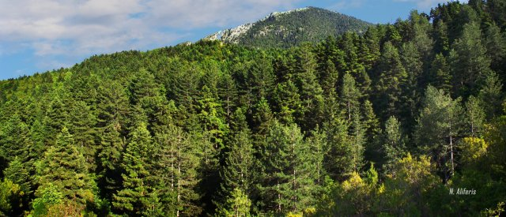
με θέμα:
ΕΚΠΑΙΔΕΥΤΙΚΕΣ ΔΙΑΔΡΟΜΕΣ… ΜΕΣΑ ΣΤΗΝ ΦΥΣΗ»
Η ΕΕΦ διοργανώνει απόδραση την καλοκαιρινή περίοδο στον Ταΰγετο μέσα στην δροσιά στις σκιές της ελάτης στα 1150 μέτρα από 18 με 28 Αυγούστου με επιστημονικές ομιλίες, μαθητικές συνεδρίες, αθλοπαιδιές, φυσιολατρικούς περιπάτους, εκδρομές και πολλά δρώμενα μέσα στην φύση για τους μαθητές.
Η ΕΕΦ σας προσκαλεί σε ένα μαγευτικό χώρο, μόλις 45 λεπτά της ώρας διαδρομή από την Καλαμάτα και την Σπάρτη, σε ένα ειδυλλιακό περιβάλλον (γεμάτο βλάστηση με κουμαριές, σφενδάμια, καστανιές, βελανιδιές, πλατάνια και δάση κωνοφόρων από κεφαλληνιακή ελάτη και μαυρόπευκα), για να ερευνήσουμε «επιστημονικά» και να έρθουμε σε επαφή με τους φυσικούς θησαυρούς και τις παραδόσεις της χώρας μας.
Οι μαθητές θα μάθουν, θα παίξουν, θα διασκεδάσουν και θα ξεκουραστούν μέσα στο γεμάτο οξυγόνο περιβάλλον της φύσης.
Η όλη προσπάθεια γίνεται για πρώτη φορά και πραγματοποιείται με την ευγενή προσφορά και συνεισφορά στην προσπάθεια αυτή εκ μέρους της Ιεράς Μητροπόλεως Μεσσηνίας των κατασκηνωτικών υποδομών της κατασκήνωσης Αγίας Αικατερίνης Ταϋγέτου.
Τηλεφωνείστε ή στείλτε email το συντομότερο για να κάνετε τις κρατήσεις σας και για να δηλώσετε την Συμμετοχή σας, άμεσα διότι οι θέσεις είναι περιορισμένες.
Κόστος συμμετοχής: 230 ευρώ ανά άτομο, για μαθητές.
Προκαταβολή έως 31 Μαΐου το ποσό των 100 ευρώ στο λογαριασμό της Ε.Ε.Φ.
(Eurobank 0026.0327.40.0200253706 αιτιολογία ΚΑΤΑΣΚΗΝΩΣΗ ΤΑΥΓΕΤΟΥ).
Στο ποσό των 230 ευρώ οι παροχές είναι:
• διαμονή
• διατροφή (πρωινό - μεσημεριανό - βραδινό)
• μετακινήσεις από Καλαμάτα - Κατασκήνωση και Κατασκήνωση - Καλαμάτα
Το πρόγραμμα θα ολοκληρωθεί εντός 10 ημερών και θα αναρτηθεί στο site της Ε.Ε.Φ.
Υπεύθυνη κατασκήνωσης: Κ. Αλεξοπούλου
Για επικοινωνία: τηλ 6932406186 / emai: alexokaiti@gmail.com

